Екпе не үшін қажет?

Әдетте, жаңа туған баланың иммунитетінде кейбір аурулар болады. Бұл ананың плаценті арқылы жаңа туған балаға жуғады және ауруға қарсы тұратын антидененің әсері болып табылады. Сөйтіп, емшектегі сәби, сүт арқылы қосымша антиденелерді алып тұрады. Бірақ мұндай иммунитет түрі уақытша ғана әсер беріп отырады.
Вакцинация (екпе, иммунизация) – кейбір аураларға қарсы жасанды иммунитет құру. Ауруларды қоздыру үшін зиянсыз (ақуыз молекулалар) антигендер қолданылады және олар микроағзалардың бір бөлшегі болып табылады. Микроағзалар- қызылша немесе бактериялар түріндегі вирустар болуы мүмкін. Вакцинация- екпелер қолжетімсіз болған кезде, балаларды күрделі және жұқпалы аурулардан сақтау кепілі болып табылады. Баспасөз беттерінде, вакцинациядан кейінгі, жалқы асқыну оқиғаларды әлемге паш етіп, негізсіз сынаумен айналысты. Әрине, даусыз, әрбір препараттың кері әсері де болады, оның ішінде вакциналар да бар. Дегенмен де вакцинаның кері әсері, жұқпалы аурулардың кері әсеріне қарағанда, әлдеқайда зор екенін айтуымыз керек.
ҚР екпелер күнтізбесі
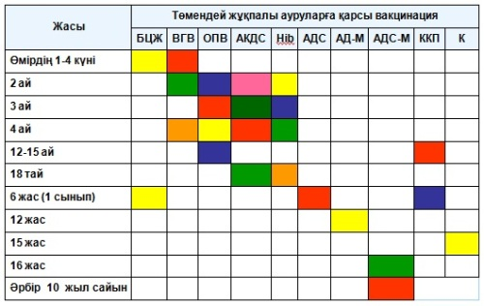
Қарсы көрсетімдер абсолюттік (үнемі) және салыстырмалы (уақытша) болады. Абсолюттік қарсы көрсетімдер Өмірге аса қауіп-қатер төніп тұрса, вакцина егуіне абсолюттік қарсы көрсетімдер қойылған. Абсолюттік қарсы көрсетімдеріне- температураның С-ғы 40 градустан асып тұрғанда және ісік немесе екпе салынған жердің 8 см төңірек мөлшерінде қызаруы, ауыр реакциясы деп саналады.
- Өткендегі вакцинаның сол мөлшерде тағы егуінің асқынуы. Вакцинаны егу асқынуы- анафилаксиялық соққы реакциясы, коллапс (қысымның күрт төмендеуі), энцефалит, қалыпты температурадағы сіңір тартуы сияқты жәйттер кіреді.
- Иммундіктапшылық күйлер. Иммундіктапшылық күйі- алғашқы (тұқым қуалау) және салдарлық (аурудың салдарынан, мысалы, ЖТҚА, белгілі бір дәріні қабылдау, радиоактивті сәулелену т.б.). Сондай сияқты балаларға- БЦЖ, ОПВ, АКДС, қызылшалық, қызамықтық,паротиттік (свинкаға қарсы) тірі вакциналар тыйым салынған. Инактивациялау (өлі) вакциналарды егуді қолдануға тыйым салынбаған, бірақ, жоспарланған оңтайлы нәтижеге (иммунитетті қалыптастыруға) қол жеткізе алмайсыз.
Салыстырмалы қарсы көрсетімдер
Салыстырмалы қарсы көрсетімдер деп- екпе салғандағы иммунитетті қолдау қауқарсыздығы немесе қауіп төнгенде, уақытша күйлер деп атайды. Неғұрлым көп жағдайда, салыстырмалы екпеге қарсы көрсетімдер қатарына- жоғары температурамен ерекшеленетін, қатерлі респираторлық вирустық ауру (ОРВИ) кіреді. Мұндай жағдайда, екпені, сауықтырғанша 1-4 аптаға дейін шегеріледі.
- Бала ауырыңқыраса (температурасыз мұрны бітелсе), сіресе, тұмау ауруымен немесе аллергиялық мұрын бітелуімен жиі ауырса, аталған жәйттер, жоспарлы екпе салуына қарсы көрсетім бола алмайды.
- Егер бала созылмалы ауруымен (сусамыр, бүйректің созылмалы аурулары) ауырса,- вакциналау, тек маманмен кеңесіп алғаннан кейін ғана өткізіледі.
- Егер балаға қан немесе иммундікглобулиндер құйылса, онда жоспарлы егулер 3 айға шегеріледі.
- Егер салмақты жақсы жинаса , шала туған балаға барлық вакциналарды егеді.
- Вакциналаудың барлық қарсы көрсетімдер мәселесі, дәрігермен шешіледі.
Жалған қарсы көрсетімдер
Жалған қарсы көрсетімдер- бұл, екпе салуға негізсіз, ақталмаған қарсы көрсетімдер деп белгіленген ахуал. Оның құрамына- дисбактериоз, тимомегалия (айыршабезінің үлкеюі) кіреді,
- перинаталдық энцефалопатия,
- анемия,
- атопиялық дерматит пен диатез.
